宮城CLT協 第 ６０ 号
令和 元 年 ９ 月 ３ 日

宮城県CLT等普及推進協議会
会 員 各 位

宮城県CLT等普及推進協議会
会 長 佐 藤 正 友
（ 公印省略 ）

大崎市新世紀公園三本木パークゴルフ場クラブハウス新築工事・見学会（第２回）について
当協議会の運営につきましては、日頃格別の御協力を賜り厚くお礼申し上げます。
さて、この度、大崎市様のご厚意により標記建物の完成見学会を実施することとなりました。
つきましては、別紙様式によりお申込みの上、ご参加いただきますようご案内申し上げます。
なお、参加人数に限りがありますので、お早目にご連絡下さるようお願いいたします。

記
■ 『大崎市新世紀公園三本木パークゴルフ場クラブハウス新築工事（第2回：完成見学会）』
１ 日 時： 令和元年９月２０日（金） ①１０:００～１２:００ （受付 １０：００～１１:３０）
②１３:３０～１６:００ （受付 １３：３０～１５:３０）
２ 場 所： 大崎市三本木字鹿野沢地内 （別紙地図をご参照の上，クラブハウス棟へ直接お越し下さい）
３ 定 員： 各50名程度
４ 見学会の概要
(1) 建物概要（資料配布）
(2) 施設内自由見学
(3) 質疑応答（随時）
５ その他： 専用駐車場あり
６ 申込期日 令和元年９月１７日(火)まで 別添申込書にご記入の上、事務局宛て送付願います。

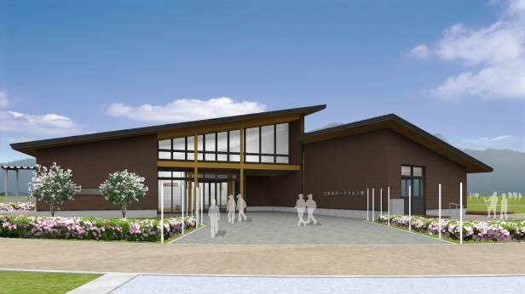

ご不明な点は、事務局あてお問合せ願います。

宮城県CLT等普及推進協議会 事務局 久本，日野
住所：〒980-0011 仙台市青葉区上杉二丁目4番46号
電話：022-225-5991 Fax：022-225-5994
Email：jimukyoku01@miyagi-clt.com

